Новые УРОКИ
Новый сайт от проекта UROKI.NET. Конспекты уроков, классные часы, сценарии школьных праздников. Всё для учителя - всё бесплатно!

5 КЛАСС БИОЛОГИЯ
Вс. Мар 24th, 2024 3:22:26 PM

Сохранение биоразнообразия —

конспект урока

От Глеб Беломедведев
⬧ МАР 24, 2024  #видео, #животные, #загадки, #интересные факты, #карта памяти,
#кроссворд, #пазлы, #поговорки, #пословицы, #презентация, #разнообразие, #растения, #ребус,
#советы, #стихотворение, #технологическая карта, #чек-лист, #экология  Время прочтения: 20 минут(ы)

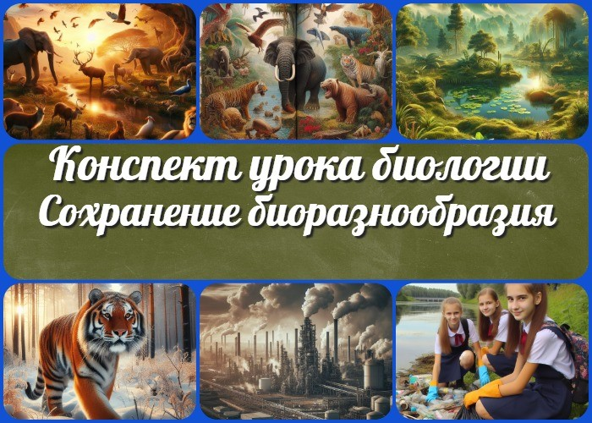

Содержание [Скрыть]

1 Пути сохранения биологического разнообразия — конспект урока биологии 2 Вступление
3 Выберите похожие названия 4 Возраст учеников
- Класс
- Раздел календарного планирования по биологии в 5 классе 7 УМК (Учебно-методический комплекс)
- Учебник
- Дата проведения
- Длительность
- Вид
- Тип
- Форма проведения
- Цель
- Задачи
- Универсальные учебные действия 17 Методические приёмы
18 Предварительная работа педагога

19 Оборудование и оформление кабинета 20 Ход занятия / Ход мероприятия
  - Организационный момент
  - Актуализация усвоенных знаний
  - Вступительное слово учителя 21 Основная часть
  - Понятие биологическое разнообразие
  - Международная Красная книга
  - Исчезнувшие виды растений и животных
  - Понятия заповедник, заказник, национальный парк
  - Особо охраняемые природные территории (ООПТ)
  - Пути сохранения биологического разнообразия 22 Рефлексия
- Заключение
- Домашнее задание
- Технологическая карта 26 Смотреть видео по теме
27 Полезные советы учителю 28 Чек-лист педагога
29 Карта памяти для учеников 30 Стихотворение
- Кроссворд
- Интересные факты для занятия 33 Загадки
34 Пословицы и поговорки 35 Ребус
- Пазлы
- Презентация
- Список источников и использованной литературы

Пути сохранения биологического разнообразия — конспект урока биологии
Вступление

 В данном конспекте урока биологии «Пути сохранения

биологического разнообразия» учитель найдет подробное описание планируемых мероприятий, целей и задач урока, а также методические приёмы и материалы для проведения занятия.
Помимо этого, будут представлены технологическая карта, кроссворд, бесплатная презентация, загадки, карта памяти, чек- лист и другие материалы, способствующие эффективному усвоению материала учащимися.

Выберите похожие названия

Разработка урока: «Пути сохранения биоразнообразия» Методическая разработка: «Способы охраны природы» Материал для урока: «Защита биологического разнообразия» Открытый урок: «Биоразнообразие и его сохранение»

Возраст учеников
10-11 лет

Класс

5 класс

Раздел календарного планирования по биологии в 5 классе
Живая природа и человек (3 часа)

УМК (Учебно-методический комплекс)
- [укажите название своего УМК по которому Вы работаете]

Учебник
- [укажите название своего учебника]

Дата проведения
- [укажите дату проведения.]

Длительность
Примерно 45 минут

Вид
Урок биологии

Тип
Объяснительно-иллюстративный

Форма проведения
Фронтальная

Цель

Познакомить учащихся с путями защиты живых видов и формами охраняемых природных территорий.

Задачи

Обучающая: Пояснить сущность изучаемых понятия.
Развивающая: Развить способность анализировать причины и предлагать меры по спасению окружающей среды.
Воспитательная: Воспитать чувство уважения к природе и ответственность за её сохранность.

Универсальные учебные действия

Личностные УУД: Уважение к природе, ответственность за окружающий мир. Регулятивные УУД: Самостоятельное планирование действий по сохранению окружающей среды.
Познавательные УУД: Анализ причин и последствий исчезания животных и растений.
Коммуникативные УУД: Обмен мнениями по вопросам защиты животных и растений.

Метапредметные УУД: Способность к систематизации и обобщению изученной информации.

Методические приёмы

Интерактивная беседа,
наблюдение за иллюстрациями и картами, работа с текстом,
групповая дискуссия.

Предварительная работа педагога
Подготовить иллюстративный материал, кроссворд, карту памяти, презентацию, загадки и ребусы.

Оборудование и оформление кабинета

Проектор, экран, карты,
иллюстрации, учебник, тетради, ручки.

Ход занятия / Ход мероприятия

Организационный момент

Учителя шутят

Учителем проводится проверка присутствия всех учеников в классе. После этого уточняется готовность учебных материалов, таких как тетради, учебники и ручки.

Учителем также подготавливается проекционный экран для возможной презентации. Далее объясняются основные правила и инструкции касательно порядка и поведения на уроке: необходимо сохранять тишину в классе во время объяснений учителя, поднимать руку перед высказыванием мнения, активно участвовать в обсуждении заданий. Также производится отключение мобильных телефонов, чтобы избежать отвлечений и сосредоточиться на уроке.

Цитата:
«Мы в ответе за тех, кто безголос и беззащитен перед нашим влиянием на них.»
— Жак Жакр, 1840–1908, французский биолог, экоактивист,
основатель природоохранных организаций.

Актуализация усвоенных знаний
Ребята, давайте вспомним тему предыдущего занятия «Глобальные экологические проблемы» . Какие проблемы в области охраны окружающей среды мы обсуждали на предыдущем уроке? Пожалуйста, поднимите руку и назовите хотя бы одну проблему, которую мы рассмотрели. Давайте поочередно выскажемся, чтобы вспомнить, какие проблемы окружающей среды могут повлиять на нашу жизнь и здоровье.

Вступительное слово учителя
Сегодня мы продолжаем наше погружение в мир биологии, и тема нашего урока касается очень важного вопроса – путей сохранения биологического разнообразия. Мы будем изучать, какие меры и способы существуют для того, чтобы сохранить разнообразие живых организмов на нашей планете. Это крайне важно для нашей с вами будущей жизни, так как биологическое разнообразие обеспечивает устойчивость экосистем и биосферы в целом. Мы узнаем о различных формах охраны природы, о понятиях, таких как заповедник, заказник, национальный парк и других. Также мы обсудим, почему исчезает биоразнообразие, какие виды живых существ уже исчезли или находятся на грани исчезновения.

Наша задача – не только познакомиться с этими важными понятиями, но и обсудить, что мы сами можем сделать для сбережения богатства живой природы. Приготовьтесь к интересному и познавательному уроку!

Основная часть

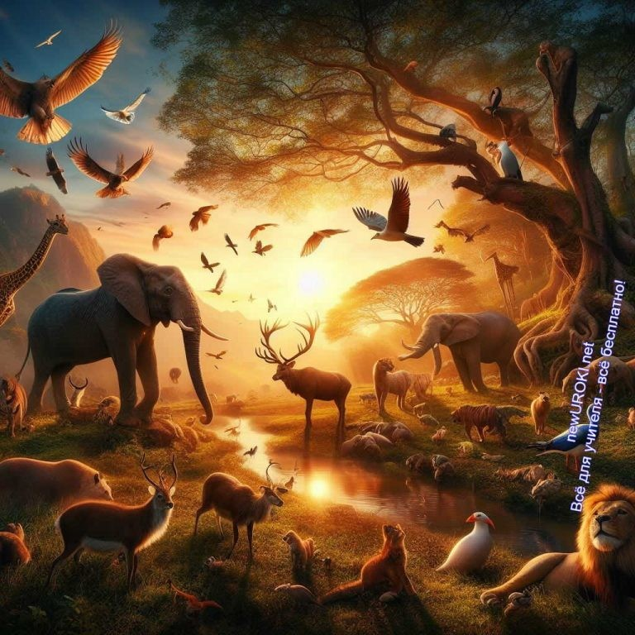

Биологическое разнообразие – это многообразие живых
организмов, которые обитают на нашей планете.

Иллюстративное фото / newUROKI.net

Понятие биологическое разнообразие
На сегодняшнем уроке мы поговорим о биологическом разнообразии. Давайте разберемся, что это такое и почему это так важно.

Представьте себе, сколько разных видов животных, растений, грибов и микроорганизмов существует в мире! Каждый вид уникален и играет свою особую роль в природе.

Например, в лесу мы можем встретить разные виды деревьев: сосны, ели, дубы, березы и многие другие. И каждое дерево предоставляет убежище и пищу для разных животных и насекомых. А какие разные виды птиц летают в небе! Ведь каждая птица адаптирована к своему уникальному образу жизни: кто-то строит гнезда на деревьях, а кто-то гнездится на скалах или даже в земле.

Кроме того, оно делает природу красивой и интересной. Нам всем хочется понаблюдать за разноцветными бабочками, пестрыми рыбками в реке или слушать пение птиц.

Но почему так важно сохранить это многообразие? Потому что каждый вид играет важную роль в экосистеме – это как крупинка пазла, которая помогает собрать целую картину. Если мы потеряем один вид, это может повлечь за собой целый ряд изменений в природе, которые могут оказаться неблагоприятными для нас людей.

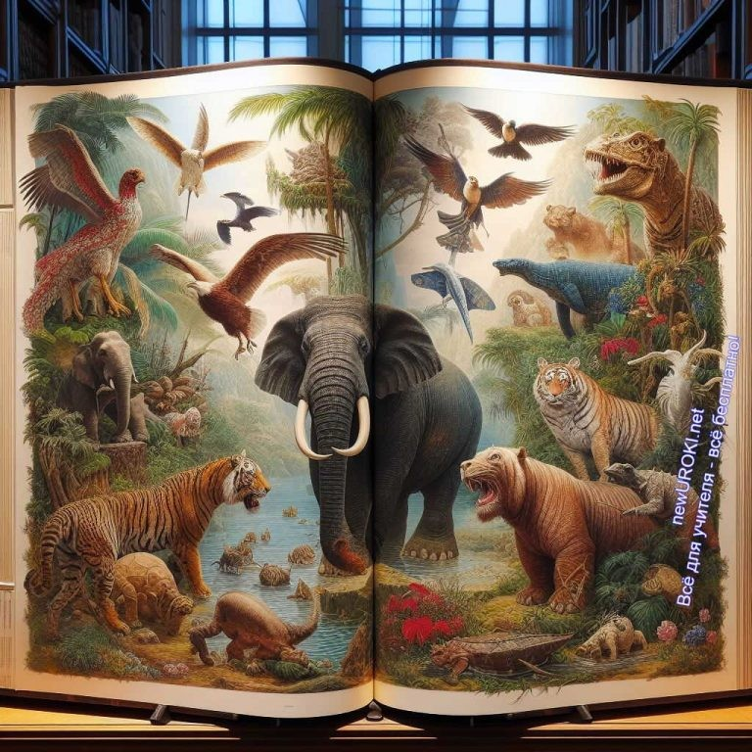Так что наша задача – узнать, как мы можем помочь сохранить это богатство природы. Давайте вместе разберемся, какие способы существуют для защиты и сохранения биологического разнообразия, чтобы наши дети и внуки могли наслаждаться красотой природы так же, как и мы!

Международная Красная книга

Иллюстративное фото / newUROKI.net

А теперь поговорим с вами о важном – о Международной Красной книге. Это особая книга, которая помогает нам узнать о том, какие виды животных и растений находятся под угрозой исчезновения.

Давайте представим себе большую книгу, в которой собраны списки разных видов животных и растений. Но в этой книге не просто перечислены все виды – здесь описаны те, которые находятся под угрозой. Вот почему она называется «Красной» – как сигнал опасности.

Когда виды животных или растений становятся редкими или находятся на грани исчезновения, их добавляют в эту книгу. Это делается для того, чтобы мы, люди, знали о том, что эти виды нуждаются в нашей помощи. Ведь каждый вид играет свою уникальную роль в природе, и их исчезновение может привести к негативным последствиям.

Что же делает Международная Красная книга? Она помогает нам оценить, какие виды нуждаются в особой защите и внимании. Это может включать в себя создание заповедников или национальных парков, где животные и растения будут защищены от вредных воздействий человека. Также могут приниматься специальные меры по защите и восстановлению численности этих видов.

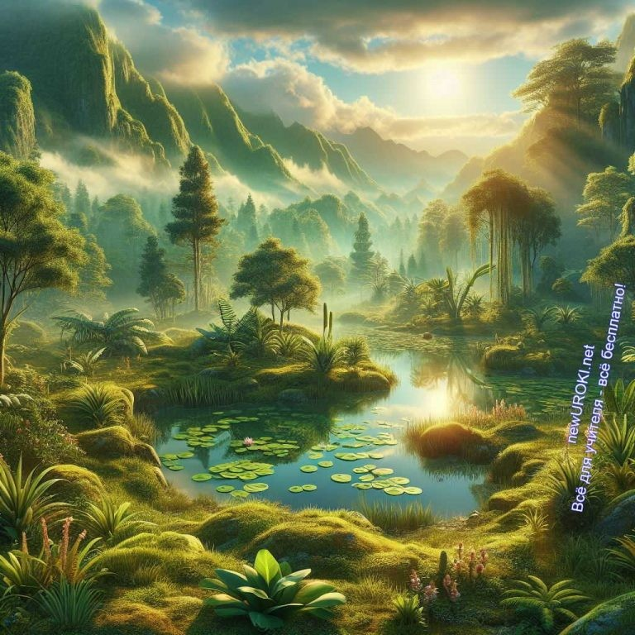Давайте посмотрим на примеры видов, которые могут встречаться в Международной Красной книге. Например, амурский тигр или снежный барс – они оба включены в этот список из-за того, что их численность сокращается из-за охоты и уничтожения их природного местообитания. Также в книге могут быть редкие виды растений, например, орхидеи или некоторые виды деревьев, которые подвергаются вырубке.

Таким образом, Международная Красная книга играет важную роль в сохранении биологического разнообразия на нашей планете. Она помогает нам понять, какие виды нуждаются в нашей защите, и вдохновляет нас принимать меры по их сохранению.
Давайте будем внимательны к окружающей природе и стараться делать все возможное, чтобы сохранить этот чудесный мир для будущих поколений.

Исчезнувшие виды растений и животных

Иллюстративное фото / newUROKI.net

Сейчас мы поговорим о растениях и животных, которые больше не существуют на нашей планете. Изучение исчезнувших видов помогает нам понять важность сбережения биологического разнообразия и то, как наше воздействие может повлиять на наш мир.

Одним из наиболее известных исчезнувших видов — являются динозавры. Динозавры были огромными пресмыкающимися, которые жили на Земле миллионы лет назад.
Они приходили в различных формах и размерах, от маленьких и быстрых до огромных и могучих. Однако около 65 миллионов лет назад динозавры вымерли, исчезнув с лица Земли. Причины их вымирания до сих пор вызывают дебаты у ученых, но одна из возможных причин — глобальные изменения в климате или столкновение с астероидом.

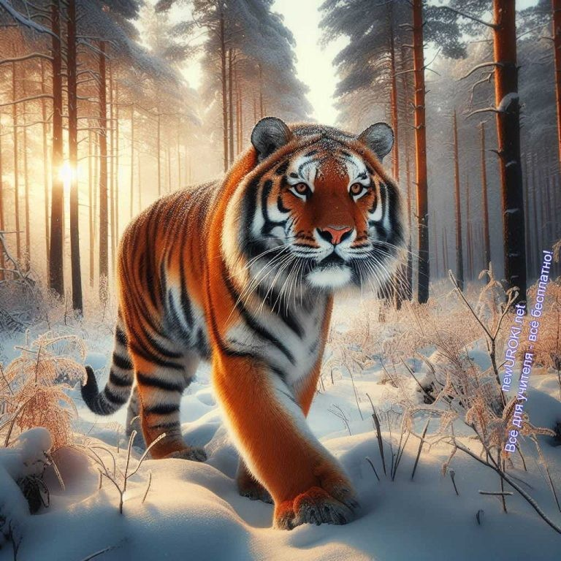Еще одним из исчезнувших животных являются древние мамонты. Мамонты были огромными млекопитающими, похожими на современных слонов, но с более длинными бивнями и шерстью. Они жили в холодных регионах, таких как современная Сибирь, около 4 тысяч лет назад. Однако мамонты исчезли в результате изменений климата и охоты древними людьми.

Заповедник — это территория, где запрещена любая хозяйственная деятельность, включая лесозаготовки, охоту и
сбор растений.

Среди исчезнувших растений можно упомянуть древние леса, такие как архаические леса, которые существовали миллионы лет назад. Эти леса были домом для множества растений и зверей, но из-за климатических изменений и воздействия человеческой деятельности они исчезли.

Изучение исчезнувших видов позволяет нам понять, какие факторы могут привести к исчезновению животных и растений, и как мы можем помочь в сохранении существующего биологического разнообразия.

Понятия заповедник, заказник, национальный парк

Иллюстративное фото / newUROKI.net

Места, о которых мы сейчас поговорим, играют важную роль в сбережении биологического разнообразия и представляют собой особые уголки местности, где животные, растения и экосистемы защищены от вредного воздействия человека.

В заповеднике природа остается в своем естественном состоянии, что позволяет сохранить уникальные экосистемы и обеспечить сохранность редких видов животных и растений. Заповедники часто играют роль «архивов природы», где сохраняются древние формы жизни и экологически важные участки.

Заказник — это территория, где также запрещена промышленная и хозяйственная деятельность, однако она может быть использована для научных исследований, охраны,
восстановления природы и рекреации.

Национальный парк — это территория, признанная
государством ценным объектом и специально охраняемая.

Заказники создаются для сохранения определенных видов растений и животных, а также их мест обитания. Они играют важную роль в спасении уникальных экосистем и предоставляют возможность для изучения природных процессов.

Основная цель национальных парков — сохранение природных комплексов и ландшафтов, регулирование природопользования и развитие экологического туризма. В национальных парках создаются условия для сохранения редких видов растений и животных, проведения научных исследований, а также для рекреации и экологического просвещения людей.

Заповедники, заказники и национальные парки играют важную роль в защите биологического разнообразия и охране природы. Понимание их значения поможет нам лучше заботиться о нашей планете и сохранить ее уникальные природные богатства для будущих поколений.

Особо охраняемые природные территории
(ООПТ)

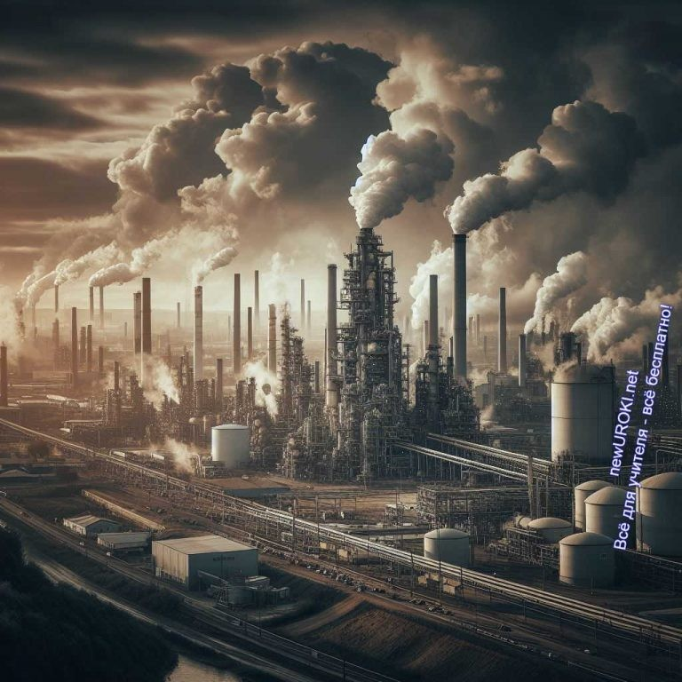

Особо охраняемые природные территории (ООПТ) — это участки природы, на которых запрещена или ограничена человеческая деятельность, чтобы сохранить уникальные экосистемы, животных и растения. Эти территории могут быть разного размера — от небольших заповедников до
огромных национальных парков.

Иллюстративное фото / newUROKI.net

Одним из примеров ООПТ являются заповедники. Заповедник — это территория, на которой запрещена любая хозяйственная деятельность, включая лесозаготовки, охоту и рыбалку. Здесь животные и растения могут развиваться естественным образом, без вмешательства человека. В заповедниках обитают многие виды редких и исчезающих животных и растений.

Еще один тип ООПТ — заказники. Заказник — это местность, на которой разрешена определенная деятельность, но она контролируется и регулируется, чтобы минимизировать вред для окружающей среды. Например, в заказниках может быть разрешена охота или рыбалка, но только в определенные сезоны и с ограничениями.

Национальные парки — это еще одна форма ООПТ. В национальных парках сохраняется уникальная природная красота, их посещают туристы, чтобы насладиться природой и изучить местную флору и фауну. В парках также проводятся научные исследования и организуются образовательные программы.

ООПТ играют важную роль в сохранении биологического разнообразия, предотвращая исчезновение редких видов животных и растений, а также сохраняя уникальные экосистемы. Они являются настоящими оазисами, где человеческое воздействие минимально, что позволяет природе сохранить свою красоту и богатство.

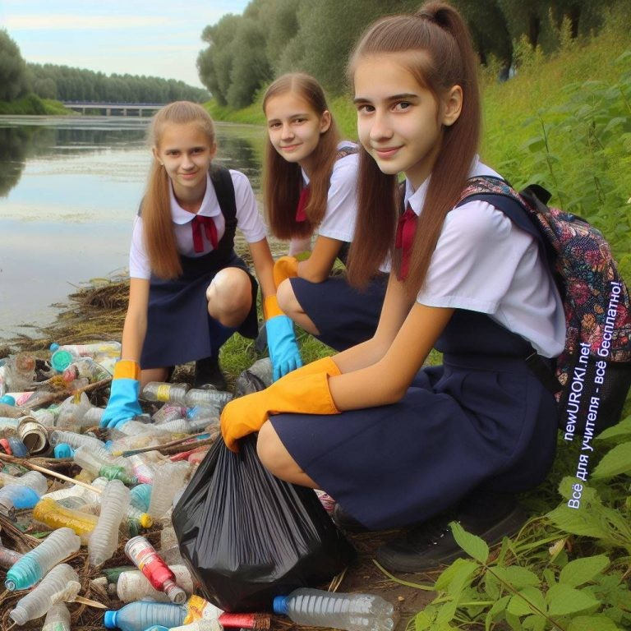Пути сохранения биологического разнообразия

Иллюстративное фото / newUROKI.net

Первый способ — это создание охраняемых территорий. Заповедники, заказники и национальные парки играют ключевую роль в сохранении природного многообразия. В них запрещается или ограничивается хозяйственная деятельность, что позволяет растениям и животным развиваться естественным образом, не подвергаясь воздействию человека.
Второй способ — это контроль над эксплуатацией природных ресурсов. Многие виды растений и животных становятся на грань исчезновения из-за неумеренной деятельности человека: лесозаготовки, промыслового рыболовства, добычи минеральных ресурсов и т.д. Правительства стран и международные организации вводят законы и нормативы, чтобы ограничить такую деятельность в уязвимых экосистемах.
Третий способ — это научные исследования и образовательная работа. Ученые изучают разнообразие живых организмов, их поведение и взаимодействие с окружающей средой. Эти знания помогают разрабатывать стратегии по сохранению и восстановлению угрожаемых видов. Кроме того, образовательные программы и проекты позволяют привлекать внимание общественности к проблемам спасения окружающей среды и формировать у людей экологическое сознание.
Четвертый способ — это международное сотрудничество. Поскольку многие виды животных и растений мигрируют через границы различных стран, эффективное сохранение их разнообразия требует совместных усилий между разными государствами. Международные договоры и соглашения помогают

создавать сеть охраняемых территорий и координировать действия по защите природы.
Пятый способ — это вовлечение общественности. Люди могут принимать активное участие в охране животных и растений, участвуя в экологических мероприятиях, волонтёрской деятельности или поддерживая организации, занимающиеся защитой природы. Сознательное отношение к окружающей среде начинают формироваться с детства, поэтому важно включать экологическое образование в школьные программы.

Рефлексия

Ученики шутят

Сегодня мы провели очень интересный урок о сохранении биоразнообразия нашей планеты. Теперь самое время задуматься и подумать, что нового мы узнали, какие вопросы возникли, и что мы можем сделать, чтобы помочь сохранить природу.

Давайте зададим себе несколько вопросов: Что нового я узнал о разнообразии живых организмов на Земле? Почему важно сохранять окружающий мир? Какие способы сохранения биоразнообразия вы считаете наиболее эффективными?

Давайте также подумаем, как мы можем применить полученные знания на практике. Можем ли мы быть более аккуратными и бережливыми к окружающей среде? Какие действия мы можем предпринять в повседневной жизни, чтобы помочь сохранить разнообразие живых существ?

Не забывайте, что каждый из нас может внести свой вклад в защиту нашей планеты. Даже самые маленькие действия могут иметь большое значение. Давайте будем заботиться о природе вместе!

Заключение
Ребята, мы узнали много интересного о том, как важно беречь и защищать разнообразие жизни на Земле. Помните, что каждый из нас играет важную роль в

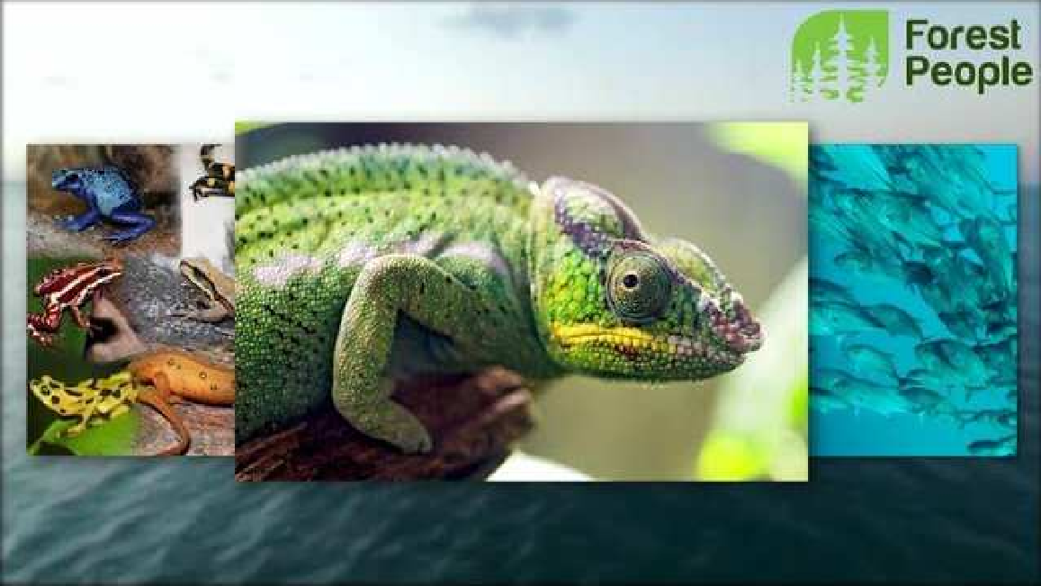защите нашей планеты и её обитателей.

Даже самые маленькие действия могут иметь большое значение! Будьте внимательны к природе, участвуйте в акциях по её охране, и помните, что каждый шаг, который мы делаем в направлении сохранения биоразнообразия, приближает нас к лучшему будущему для всех живых существ.

Давайте будем ответственными хранителями нашей планеты и заботиться о ней каждый день. Пусть каждый из вас станет настоящим защитником природы и воплотит свои знания в дело!

Помните, что будущее нашей планеты зависит от каждого из нас. Давайте делать мир лучше вместе!

Домашнее задание
Провести небольшое исследование о редких и исчезающих видах растений и животных в своем регионе или стране.

Технологическая карта

Скачать бесплатно технологическую карту урока по теме: «Пути сохранения биологического разнообразия»

Смотреть видео по теме

Сокращение биоразнообразия
флоры
и фауны

Climate change • Climate change refers to long-ter …
m

Полезные советы учителю

Скачать бесплатно 5 полезных советов для проведения урока биологии по теме: «Пути сохранения биологического разнообразия» в формате Ворд

Чек-лист педагога

Скачать бесплатно чек-лист для проведения урока биологии по теме: «Сохранение биоразнообразия» в формате Word

Чек-лист для учителя — это инструмент педагогической поддержки, представляющий собой структурированный перечень задач, шагов и критериев, необходимых для успешного планирования, подготовки и проведения урока или мероприятия.

Карта памяти для учеников

Скачать бесплатно карту памяти для учеников 5 класса по биологии по теме: «Пути сохранения биологического разнообразия» в формате Ворд

Карта памяти — это методический инструмент, который помогает учащимся структурировать и запоминать ключевую информацию по определенной теме.

Стихотворение
Просто Юрий Михайлович https://stihi.ru/2020/07/11/617

Мышиные мысли…

Мышиные мысли, Крысиная возня, В то время,
Когда Бог нам кричит:

Спасайте Планету! Спасайте Природу! Спасайте себя!

Вам нужно срочно Понять, что
Жить, как живёте, Вам дальше нельзя!

Кроссворд

Кроссворд

Скачать бесплатно кроссворд на урок биологии в 5 классе по теме: «Сохранение биоразнообразия» в формате WORD

Интересные факты для занятия

Интересный факт 1:
Существует более 1,5 миллиона описанных видов животных на Земле, но ученые считают, что на самом деле это всего лишь малая часть всех существующих видов.

Интересный факт 2:
Динозавры, которые жили миллионы лет назад, были самыми крупными сухопутными животными на планете. Некоторые из них достигали огромных размеров, например, брахиозавр мог достигать длины более 30 метров.

Интересный факт 3:
Парк Йеллоустон в США является первым национальным парком в мире, основанным для охраны дикой природы и сохранения естественных экосистем. Он был создан в 1872 году и с тех пор стал образцом для многих других парков по всему миру.

Загадки
- В дупле живу я, много орехов соберу, хвост пушистый, рыжая шубка. Кто я? (Белка)
- Стройная телом, красивая оперением, в воздухе вольно я парю. Кто я? (Птица)
- В лесу летом ходит, лакомится медом и рыбой, а зимой спит. Кто это? (Медведь)
- Я медленно ползаю по земле, домик ношу на спине, в огород заползла, капусту съела? (Улитка)

- 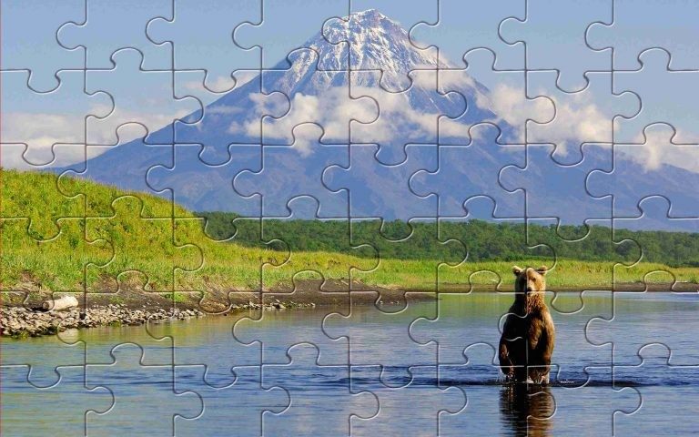Я силен и могуч, на лугу пасусь. Траву люблю, но рога имею. Кто я (Бык)

Пословицы и поговорки
- Что посеешь, то и пожнешь.
- Лучше синица в руках, чем журавль в небе.
- Дружба с природой — залог здоровья.
- Вода камень точит.
- Птица птицу видит издалека.

Ребус

Ребус

Если под картинкой перечёркнуты цифры, то удалить нужно буквы, располагающиеся в слове под этими номерами.

Пазлы

Пазлы

(Распечатайте, наклейте на плотную бумагу, разрежьте)

Презентация

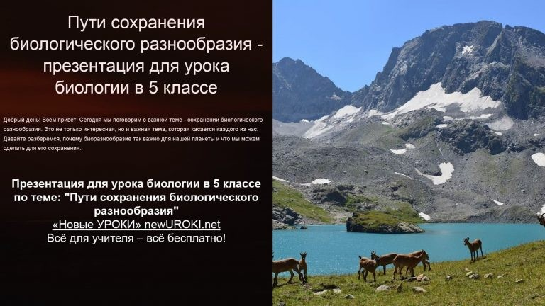

Презентация

Скачать бесплатно презентацию на урок биологии в 5 классе по теме: «Пути сохранения биологического разнообразия» в формате PowerPoint

Список источников и использованной литературы
- Зонтаридзе В.И. «Дикие звери и их мир». Издательство «Лесная жизнь», Москва, 2004. 180 страниц.
- Аресьева М.П. «Загадки мира животных». Издательство «Наука и дети», Санкт- Петербург, 2003. 150 страниц.
- Куличевский Е.И. «Таинственные создания природы». Издательство «Умные книги», Новосибирск, 2005. 190 страниц.
- Григорьев А.А. «Животные, которые необычны». Издательство «Просвещение», Красноярск, 2002. 160 страниц.
- Луковский Д.Н. «Сокровища фауны». Издательство «Мудрые слова», Москва, 2006. 210 страниц.
Скачали? Сделайте добро в один клик! Поделитесь образованием с друзьями! Расскажите о нас!

− Слова ассоциации (тезаурус) к уроку: выбор, ассортимент, много, разное, звери, фауна, зоопарк, флора, цветы, трава, ботаника

 При использовании этого материала в Интернете (сайты, соц.сети, группы и т.д.) требуется обязательная прямая ссылка на сайт newUROKI.net. Читайте "Условия использования материалов сайта"

Глобальные экологические проблемы — конспект урока 

От Глеб Беломедведев

Глеб Беломедведев - постоянный автор и эксперт newUROKI.net, чья биография олицетворяет трудолюбие, настойчивость в достижении целей и экспертность. Он обладает высшим образованием и имеет более 5 лет опыта преподавания в школе. В течение последних 18 лет он также успешно работает в ИТ-секторе. Глеб владеет уникальными навыками написания авторских конспектов уроков, составления сценариев школьных праздников, разработки мероприятий и создания классных часов в школе. Его талант и энтузиазм делают его неотъемлемой частью команды и надежным источником вдохновения для других.

ПОХОЖИЕ УРОКИ

Глобальные экологические проблемы — конспект урока

Природные зоны Земли — конспект урока

Разнообразие природных сообществ — конспект урока

Найти
ПОИСК

КОНСПЕКТЫ УРОКОВ

Конспекты уроков для учителя Алгебра
Английский язык

Астрономия 10 класс
Библиотека

Биология 5 класс
География 5 класс
- класс

- класс

- класс

- класс

- класс

Геометрия

Директору и завучу школы Должностные инструкции
ИЗО

Информатика История
Классный руководитель 5 класс
- класс

- класс

- класс

- класс

- класс

- класс Профориентационные уроки
Математика Музыка Начальная школа ОБЗР
Обществознание Право Психология
Русская литература
Русский язык Технология (Труды) Физика

Новые УРОКИ
Физкультура Химия Экология
Экономика
Копилка учителя
Сценарии школьных праздников

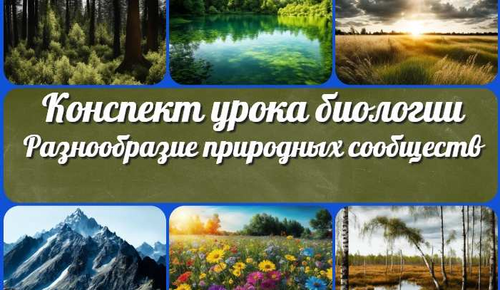
Сохранение биоразнообразия —…
Глобальные экологические…
Природные зоны Земли
— конспект урока
Разнообразие природных сообществ…
ИНТЕРЕСНЫЕ КОНСПЕКТЫ УРОКОВ

Новый сайт от проекта UROKI.NET. Конспекты уроков, классные часы, сценарии школьных праздников. Всё для учителя - всё бесплатно!

Главная О сайте Политика конфиденциальности Условия использования материалов сайта

Добро пожаловать на сайт "Новые уроки" - newUROKI.net, специально созданный для вас, уважаемые учителя, преподаватели, классные руководители, завучи и директора школ! Наш лозунг "Всё для учителя - всё бесплатно!" остается неизменным почти 20 лет! Добавляйте в закладки наш сайт и получите доступ к методической библиотеке конспектов уроков, классных часов, сценариев школьных праздников, разработок, планирования по ФГОС, технологических карт и презентаций. Вместе мы сделаем вашу работу еще более интересной и успешной! Дата открытия: 13.06.2023

